**«Использование проектной методики на уроках производственного обучения по предмету «Технология обработки информации в базах данных». Обобщение опыта**

**Кочева Елена Алексеевна**

**Мастер производственного обучения**

2014г.

В последнее время в практику профессионального обучения все шире внедряется проектная методика. Отметим ряд достоинств проектного метода обучения:

• Работа над проектом представляет собой *модель производственной деятельности* и, таким образом, приближает учащихся к "реальной жизни";

• При групповой работе учеников над проектом появляется возможность *получения практически полезного продукта;*

• Работа над проектом *стимулирует учащихся к самообучению,* поскольку, как правило, знаний, полученных на уроках, для выполнения проекта бывает недостаточно;

• Воспитательная функция проектной деятельности заключается в возможности проявления и развития деловых качеств учащихся (лидер, исполнитель), в умении сотрудничать с коллективом, подчиняться производственной дисциплине.

Богатый материал для проектной деятельности дает тематика информационных систем.Некоторые из них.

— Наличие многочисленных областей приложений для создания информационных систем. Понятность постановки задачи. Возможность формулировки задач разной степени сложности в рамках одной предметной области;

— Наличие разноуровневых видов работы (творческих и рутинных) в рамках одного проекта;

— Возможность четкого разделения производственных функций между исполнителями;

— Возможность объединения проектов, подготовленных разными группами, в интегрированную систему.

При выборе темы важно придерживаться следующих принципов:

— тема должна быть интересна ученику;

— тема должна быть нетривиальна;

— разработка темы должна быть связана с определенной исследовательской деятельностью, расширяющей кругозор учащихся в некоторой предметной области;

Сначала определяется тема — **предметная область будущего проекта.** Затем в самом общем виде формулируются цели, на которые ориентируется будущая информационно-справочная система.

Выполнение проекта рекомендуется проводить в форме решения последовательности задач, начиная от простой, через многоступенчатые усложнения, доведя ее до полной задачи, удовлетворяющей целям постановки. Реализация проекта по выбранной теме происходит путем реализации цепочки промежуточных проектов. Каждый следующий проект использует результаты предыдущего, дополняя их новыми элементами в структуре модели данных, новыми данными в БД, новыми приложениями. Предлагаемую методику называют **методом последовательного расширения задачи.**

Работа над проектом проводилась с учащимися третьего курса, обучающимися по специальности «Мастер по обработке цифровой мультимедийной информации» на уроках производственного обучения по предмету «Технология обработки информации в базах данных» в октябре-ноябре текущего года. Практика проходит 1 раз в неделю по 6 уч.часов. Поскольку учащиеся уже имеют достаточную подготовку работы с базами данных, проект предусматривает создание многотабличной базы данных с использованием СУБД MS ACCESS.

**Постановка задачи**

**Описание предметной области «Учащиеся»**

В профессиональном училище за каждой группой учащихся закреплен мастер производственного обучения, который не только обучает ребят профессиональным навыкам, но и ведет учет сведений об учащихся, посещаемости, успеваемости. По итогам успеваемости за полугодие ежемесячно начисляется стипендия.

Учащиеся в течение 2,5 – 3 лет изучают предметы в соответствии с учебным планом выбранной специальности. Изучение каждой дисциплины имеет две стадии: приобретение знаний и контроль усвоения знаний. Мастер п/о ведет учет посещаемости и успеваемости изучаемых предметов и результатов сдачи экзаменов, зачетов, промежуточной и итоговой аттестации.

Предметы ведут преподаватели училища. Один преподаватель, как правило, ведет несколько дисциплин, а одну дисциплину могут вести несколько преподавателей. Необходимо отразить в базе данных все дисциплины, которые ведет каждый преподаватель.

Качество обучения характеризуется оценками, которые учащиеся получают за полугодие и экзамены. Каждый учащийся изучает много дисциплин и поэтому имеет много оценок. Необходимо вести учет полученных оценок.

**Цели создания информационной системы**

* Создать базу данных, в которой хранятся сведения о преподавателях, учащихся, учебных дисциплинах, успеваемости.
* Обеспечить возможность просмотра данных и ввода новых данных о преподавателях, преподаваемых дисциплинах, учащихся, полученных оценках.
* Обеспечить возможность поиска и отбора данных в виде запросов.
* Обеспечить возможность печати различных видов документов на основании созданной базы данных

Создание системы с такими возможностями — это конечная цель проекта.

**Ход работы**

Для создания проекта группа была разделена на две подгруппы, в каждой из которых выбран координатор из числа учащихся этой группы.

Перед первой подгруппой поставлена задача создания базы данных **Учащиеся,** в которой должны быть: номер учащегося по поименной книге (не может повторяться никогда), фамилия, имя, отчество, дата рождения, пол, название группы и профессии, дата поступления и окончания училища и т.д.

Перед второй подгруппой поставлена задача создания базы данных **Педагоги,** в которой должны быть: сведения о педагогических работниках, о распределении учебной нагрузки, мастерах производственного обучения, закрепленных за группой.

Источником данных для заполнения БД являются дневник мастера производственного обучения, журналы теоретического и производственного обучения.

**Задача 1 С**оздание баз данных **Учащиеся** и **Педагоги.**

Определить таблицы, которые будут составлять структуру БД. По смыслу суметь выделить необходимые объекты, которые составляют систему.

Определить структуру таблиц, задав имена полей, а так же тип данных и их свойства.Определить первичные и внешние ключи в таблицах, их тип данных.Определить тип связей между таблицами, главные и подчиненные таблицы и установить связи на схеме данных. Обратить внимание, в каких случаях Access по умолчанию устанавливает связи неопределенного типа, и что нужно сделать, чтобы связи определились. Заполнить главные таблицы данными. Для заполнения таблиц **Учащиеся** и **Педагоги** создать формы с помощью Мастера. Откорректировать формы в Конструкторе форм.

|  |  |  |  |
| --- | --- | --- | --- |
| Рис. 1 Схема данных БД Учащиеся | | Рис. 2 Схема данных БД Педагоги | |
| Рис. 3 Структура таблицы Учащиеся | Рис. 4 Таблица Учащиеся с исходными данными | |

**Задача** 2. Всем учащимся объединить данные из двух баз в одну с именем **Учащиеся**. Для объединения данных использовать команду **Внешние данные — Импорт** базы данных Access. Добавить таблицы **Предметы.** Добавить в таблицу **Группа** поле Мастер с подстановкой из таблицы **Педагоги**. Совместно с учащимися обеих групп определяем тип отношений между таблицами **Учащиеся, Педагоги, Предметы** как Многие-ко-многим, рассматриваем варианты разбиения связей Многие-ко-многим между таблицами **Педагоги — Предметы** и **Предметы — Учащиеся.** Учащиеся самостоятельно дополняют схему данных таблицами из импортированной базы и таблицами разбиения.

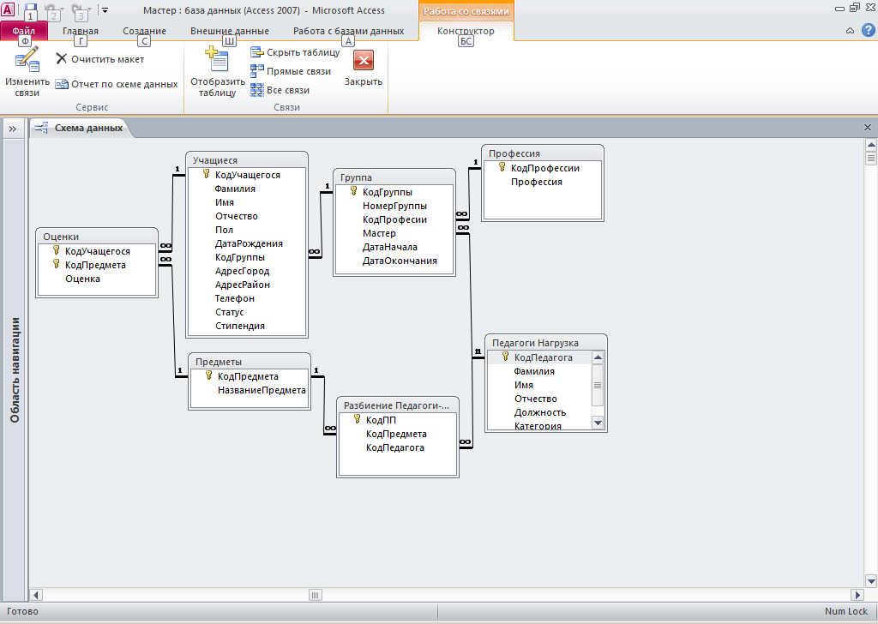

Рис. 52 Схема данных БД Учащиеся

**Задача 3** Создать сложную форму **Успеваемость** с подчиненными для заполнения таблиц **Учащиеся, Предметы, Оценки**.

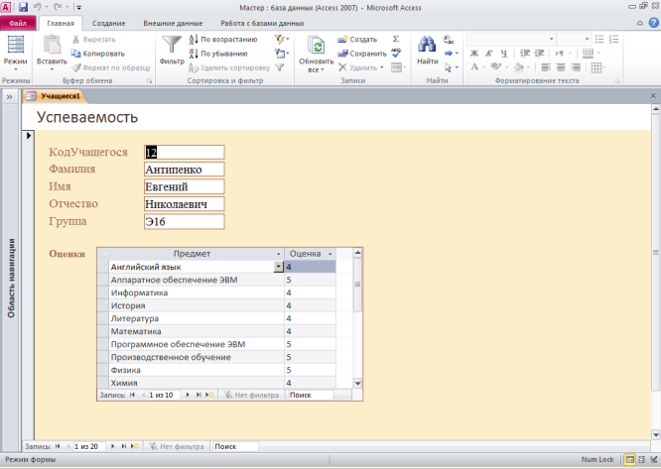

Рис. 6 Форма Успеваемость

**Задача 4. Создание запросов на выборку**

1 подгруппа:

1.Получить список учащихся по номеру группы

2. Получить список юношей призывного возраста для военкомата

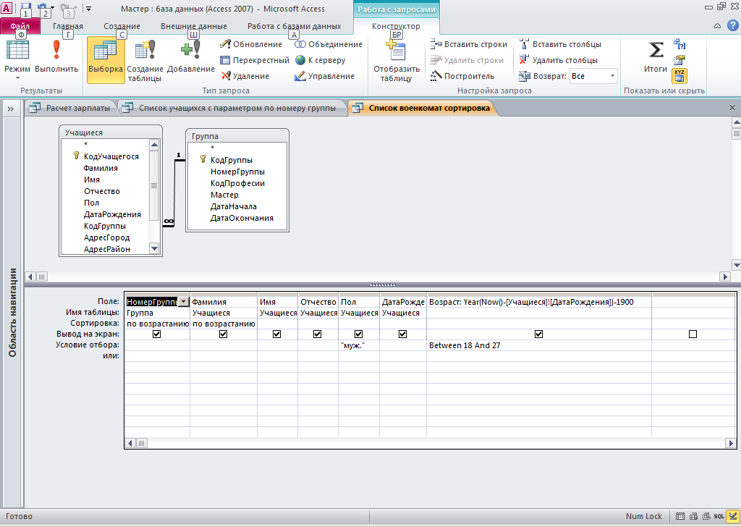

Рис. 7 Запрос Список военкомат

1. подгруппа:
2. 1.Получить список педагогов высшей категории

2. Создать запрос с группировкой. Рассчитать среднюю оценку каждого учащегося. Если оценка выше 4, то размер стипендии увеличивается в 2 раза

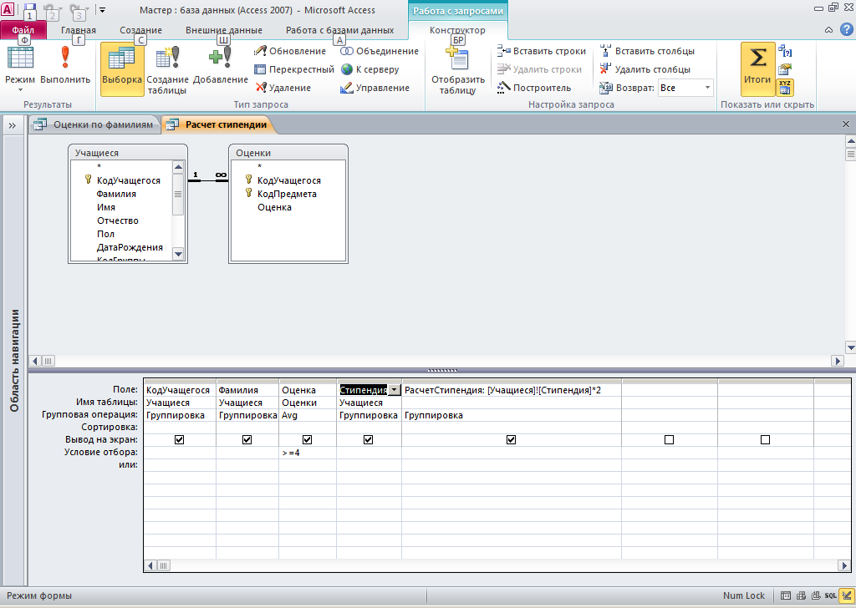

Рис. 7 Запрос Расчет стипендии

**Заключение**

В целом проект был реализован успешно. Планируемое время проекта – 24 час. Фактически затрачено 18 час. Из 10 человек, участвовавших в проекте, 6 получили оценку «5», 4 — «4», один — «3».

Учащимися уже предложены темы развития проекта: учет движения библиотечного фонда (поступление и списание книг), учет книг, выданных учащимся в библиотеке.

Типичные ошибки в работе учащихся можно отметить следующие:

* Стремление создать как можно больше таблиц подстановок там, где можно и нужно использовать списки фиксированных значений
* Использование в качестве ключей текстовых полей, да еще 255 символов (из-за невнимательности)
* В свойствах полей таблицы не всегда задается параметр **Обязательное поле** там, где нужно.
* Затрудняются в определении таблиц разбиения